基隆市中正國民小學資訊融入教學成果（照片篇）
單元  名稱 | 資訊融入本土語 | 教學日期 | 1011029
教  學  活  動 | 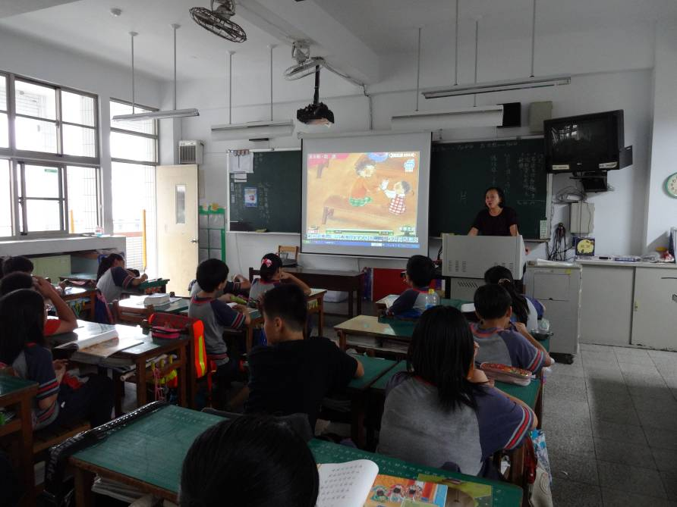
教  學  活  動 | 1011029資訊融入本土語
教  學  活  動 | 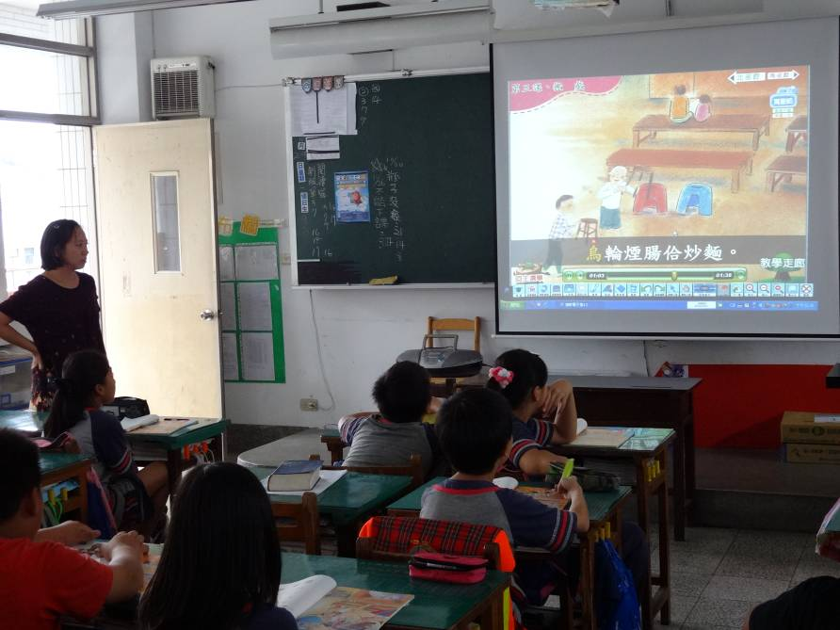
教  學  活  動 | 1011029資訊融入本土語

